Nutan Nimkar

300127333

nnimk038@uottawa.ca

Testcase 2001



Testcase 2002



Testcase 2003



Testcase 2004



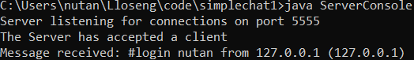

Testcase 2005

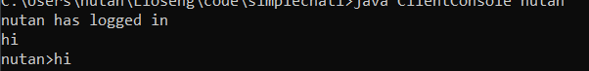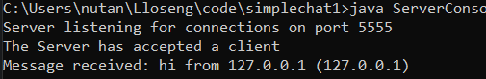

Testcase 2006

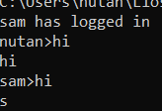

Testcase 2007

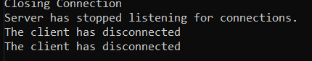

Testcase 2008

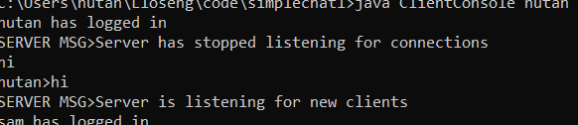

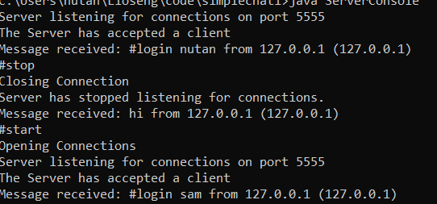



Testcase 2009

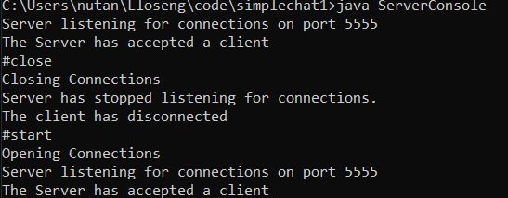

Testcase 2010

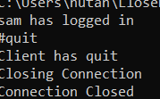

Testcase 2011

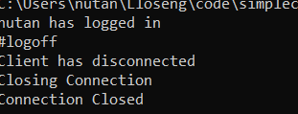

Testcase 2012

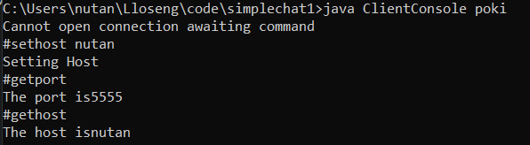

Testcase 2013



Testcase 2017

